EXTRA
TOMO CII
EXTRA
OAXACA DE JUÁREZ, OAX., MARZO 30 DEL AÑO 2020.

G O B I E R N O D E L E S T A D O PODER EJECUTIVO

SUMARIO SECRETARÍA DE MOVILIDAD
ACUERDO.- POR EL QUE HACE DEL CONOCIMIENTO AL PÚBLICO LA SUSPENSIÓN DE TODO TIPO DE TRÁMITES ADMINISTRATIVOS, PROCEDIMIENTOS, TÉRMINOS Y PLAZOS PARA EL DESAHOGO DE DILIGENCIAS VINCULADAS A LA SECRETARÍA DE MOVILIDAD DEL PODER EJECUTIVO, A PARTIR DEL DÍA TREINTA DE MARZO AL 30 DE ABRIL DE 2020; RAZÓN POR LA CUAL NO CORRERÁN LOS PLAZOS Y TÉRMINOS CONFORME A LA LEY DE PROCEDIMIENTO Y JUSTICIA ADMINISTRATIVA.

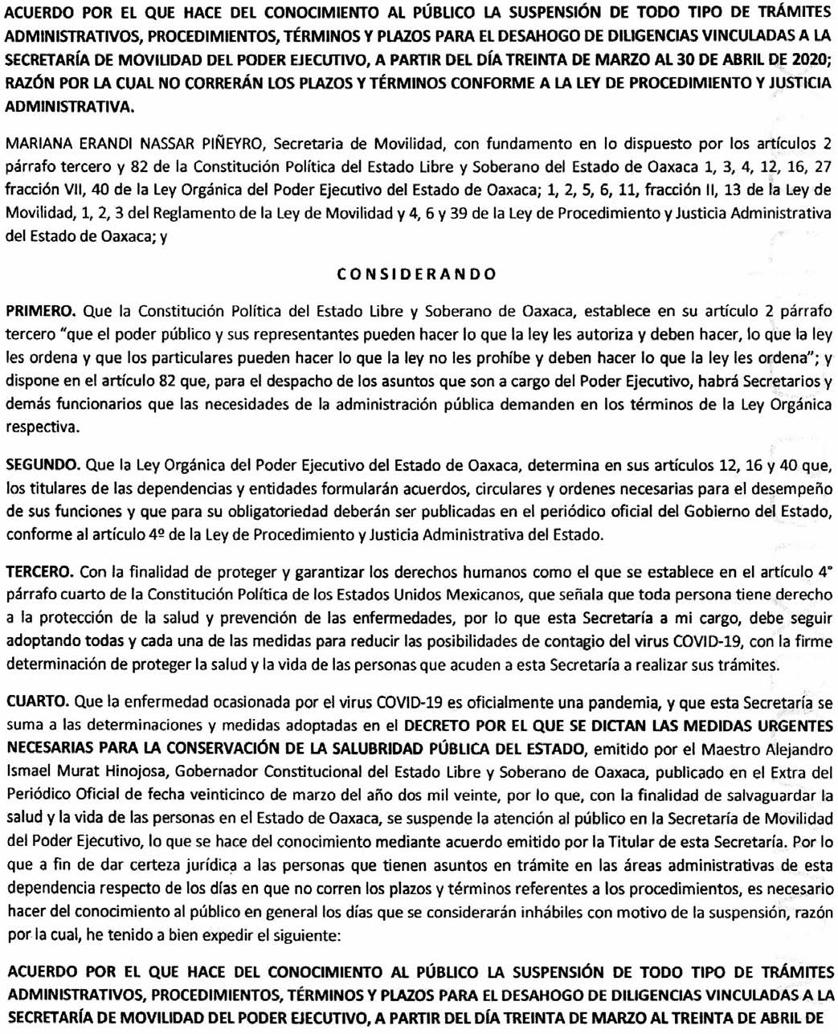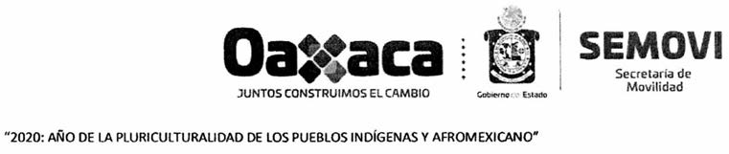

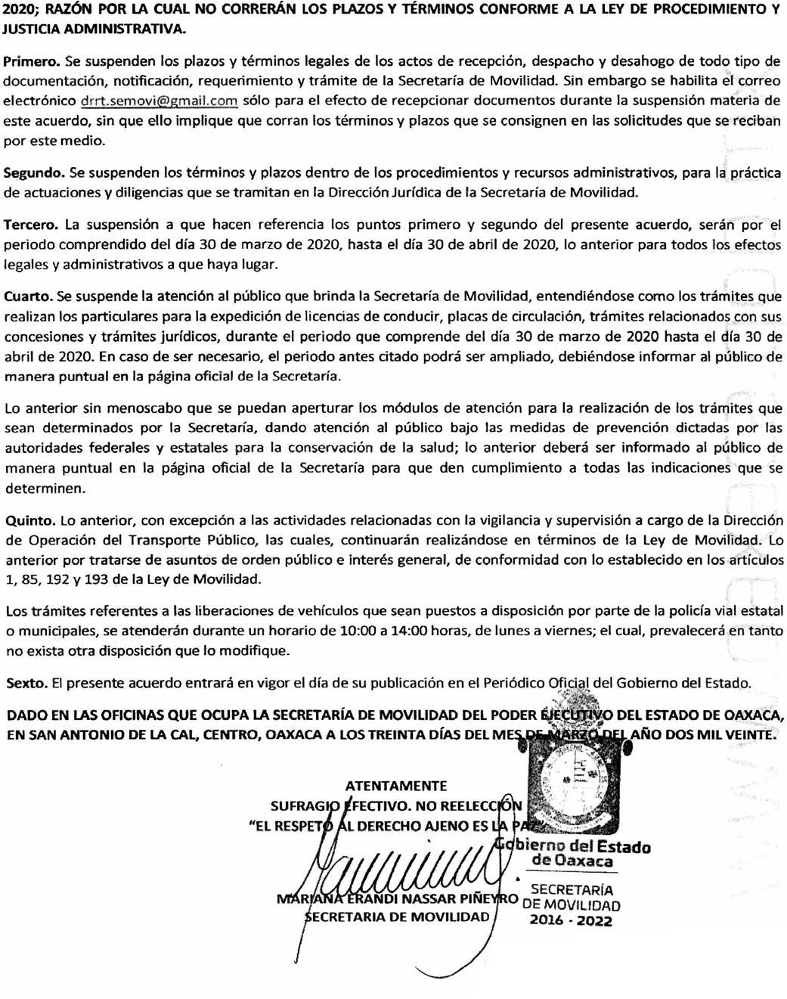

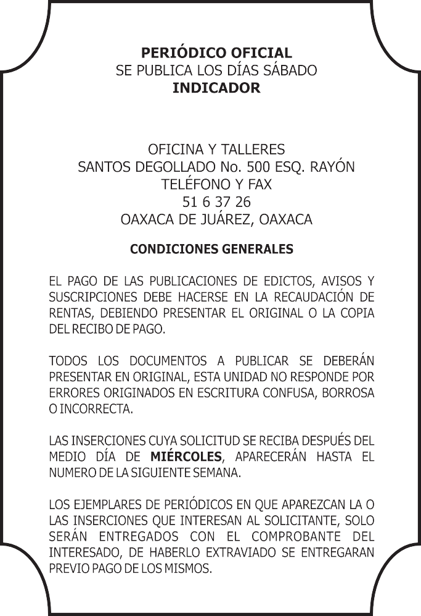

IMPRESO EN LA UNIDAD DE TALLERES GRÁFICOS DE GOBIERNO DEL ESTADO DE OAXACA

